六、学习心理

1．把你最近所有要做的事情都写下来，然后按时间管理四象限分类，并谈谈这样的分类对你有什么启发。
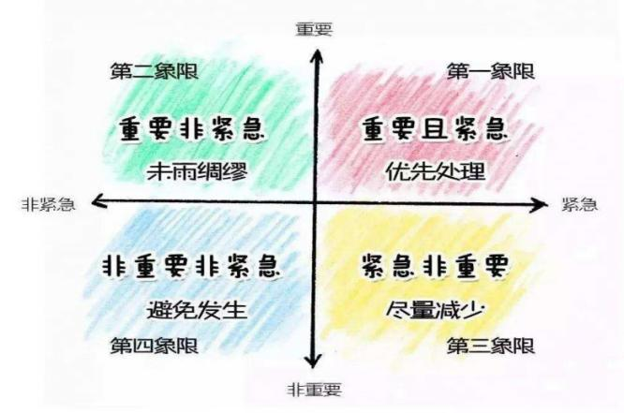

第一象限：完成英语pre的ppt的制作，准备pre
第二象限：复习本周各门课的学习内容，准备四级考试，完成综合素质评价录入，写SAT问题算法
第三象限：完成近纲大作业
第四象限：观看《老友记》学英语
启发：
优先处理紧急且重要的任务：这些任务具有紧迫性和重要性，需要尽快解决。将重要的事情置于首要位置，可以帮助我集中注意力和资源，处理这些任务能够使我取得更大的成就和进展。
规划处理重要非紧急的任务：这些任务可能不太紧迫，但它们对我的长期目标和价值观非常重要。给这些任务足够的时间和资源，进行规划和安排，确保它们得到适当的关注和处理。这样可以避免任务被紧急事务所占据，有助于长期发展和个人成长。
尽量减少处理紧急且不重要的任务：有些任务可能会给我带来紧迫感，但它们并不具有重要性。不让这些紧急但不重要的任务占据我的时间和精力，它们可能会分散我的注意力，阻碍我处理更重要的事情
灵活处理不紧急且不重要的任务：对于那些既不紧急又不重要的任务，我可以灵活处理。可以考虑在其他任务处理完毕后再进行处理。不要让这些任务占据我过多的时间和精力，以免影响到更重要的事情。
通过这样的分类，我可以更好地理清任务的优先级和重要性，合理安排时间和资源，提高工作效率和生产力。这种分类方法可以帮助我更加聚焦在对个人和职业发展有重要影响的任务上，从而实现更高效、更有成就感的工作和生活。

2．请采用任意一种记事方法安排这两周内任意一天的任务，并核对完成情况。
时间 | 任务 | 完成情况
8：00-9：00 | 制作英语pre的ppt | 完成
9：00-12：00 | 复习线性代数和离散数学 | 完成
12：00-13：00 | 午饭及午睡 | 完成
13：00-13：40 | 四级听力练习 | 完成
14：00-15：40 | 上数学分析课 | 完成
16：00-17：40 | 完成数分作业 | 完成
18：00-20：30 | 上中国近代史纲要 | 完成
20：30-22：20 | 近纲文章润色 | 完成

